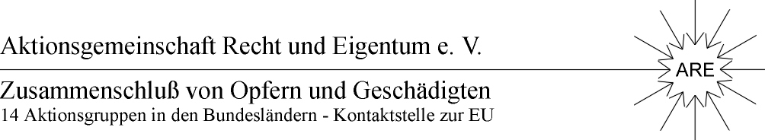

EINLADUNG

An die Mitglieder der Aktionsgemeinschaft Recht und Eigentum- ARE- und des Bundes der Neusiedler-Erben- BNE-, sowie an Mitstreiter und Interessierte der ARE-Mitgliedsgruppen und Verbände, insbesondere im Raum Berlin/ Brandenburg!

Liebe Freunde und Mitglieder, Sehr geehrte Damen und Herren, 07.03.2012

Heute möchten wir – nach schon erfolgter Vorankündigung – Sie förmlich zu einer wichtigen Regionalveranstaltung im östlichen Brandenburg rufen, und zwar nach S t o r k o w/Mark.

Dort findet
am Donnerstag, den 22. März 2012 ab 16 Uhr, im „Gasthof Storchenklause“,
Rudolf-Breitsched-Str. 73 in 15859 Storkow/Mark ( Brandenburg )
Tel.: 033678-72073

mit der Vorbereitung und Besprechung Ihrer einzelnen Fälle und anschließend offiziell mit den Vorträgen und Diskussionen ab 17 Uhr unser Treffen statt, zu dem wir Sie hiermit rufen möchten.
An diesem Donnerstag, den 22.März ist also der Auftakt zur Offensive 2012 !

Es geht dabei vor allem um die weitere aktive Verfolgung der Ziele aller von Unrecht und Enteignung, fehlender Wiedergutmachung und behinderter Aufarbeitung; und das speziell in Brandenburg, stellvertretend für alle jungen Länder. Wir werden zeigen, dass die von fortgesetztem Unrecht Betroffenen sich nicht mit ihrer Lage und den Folgen abfinden. sondern dass die Rechte verstärkt und nun noch mit zusätzlichen Chancen voll wahrgenommen werden.

Zu Hilfe kommt uns die bevorstehende ausführliche und gründliche Behandlung speziell unserer
Themen und Probleme in der sogenannten „Enquete-Kommission“, Bereich V beim Branden-burger Landtag mit der Vorlage von mehreren Gutachten und den Bewertungen und Forderungen zum sofortigen Handeln.

Ab April (siehe die im Anhang angegebenen Termine!) geht es also offensiv zur Sache !
Daher ist es so wichtig, dass Sie selbst und mit Ihnen die Ihnen bekannten Betroffenen zuerst nach Storkow kommen – und dann ab April beim Potsdamer Landtag dabei sind, auch Demonstrationen sind in Vorbereitung.

Am 22. März werden zu Ihnen sprechen und mit Ihnen diskutieren:

- Manfred Graf v. Schwerin, ARE-Bundesvorsitzender und Initiator;
- Catherine Wildgans, Rechtsanwältin und Beteiligte an den Gutachten.

Außerdem rechnen wir mit der Teilnahme von Politikern der Opposition Potsdam und können Ihnen auf Anfrage in Kürze hierzu etwas zu Namen und Beiträgen sagen.

Aus organisatorischen Gründen bitten wir um Bestätigung der Teilnehmer und Personenzahl
an das ARE-Büro (Frau Schütz, Tel.: 05624-926258) und /oder an Frau Schiemann, Tel.: 033678-72142 für die Aktionsgruppe BRB-Ost.

Wir freuen uns auf unser Wiedersehen auf unserer Versammlung, es ist dies übrigens schon die unsere zwanzigste Regional-Veranstaltung in unserer Tradition im Einsatz für den ländlichen Raum der letzten 5 Jahre, womit wir beweisen können, dass sich Ausdauer und „Dranbleiben“ bewährt.

Mit freundlichen Grüßen und dann bis zum 22. März

Ihr ARE/BNE-Team mit M. Graf von Schwerin

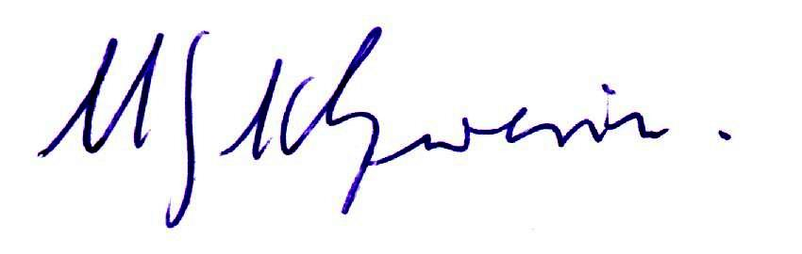

---------------------------------------------------------------------------------------------------------------------

ARE-Plänitz : Hofstraße 5, 16845 Plänitz bei Neustadt/Dosse, Tel.:033970/ 5187-4 /- 6, Fax 033970/ 5187-5
ARE-Zentrum Hessen: Westendstr. 14a, 34305 Niedenstein, Tel.: 05624/ 926258, Fax: 05624/ 926268
e-Mail: Info@ARE.org, Internet: http://are-org.de
Raiffeisenbank Ostprignitz-Ruppin BLZ: 16061938, Kontonummer: 10 3012794

